**TEMA 24. LESIÓN MANO-MUÑECA (II)**

1. **SINDROMES CANALICULARES DEL NERVIO CUBITAL.**

**Causa:**

* **Compresión directa**
* **Elongación**
* **Inestabilidad crónica**

**Clínica:**

* Parestesias en la cara palmar (mitad cubital del 4º dedo y todo el 5º) y en la cara dorsal del 1º y 2º dedos.
* A la exploración existirá Tinnel (+) por encima del arco epitroleo-olecraniano.
* La prueba de hiperflexiòn del codo es positiva cuando reproduce las acroparestesias de los dedos 4º y 5º.
* Los trastornos motores son más tardíos y progresivos:
  + Torpeza de los dedos y debilidad de la mano para la presión.
  + Signo de Fromment (+). (afectación del adductor del pulgar e interóseos)
* Amiotrofia intermetacarpiana y aplanamiento de la mano por déficit y amiotrofia de los ínteróseos y los dos últimos lumbrícales.
* Garra del 4º y 5º dedos.
* Signo del cruce (+); no es posible pasar el dedo medio sobre el índice.
  1. **SD. DE COMPRESIÓN DEL N.CUBITAL EN EL CANAL DE GUYÓN.**

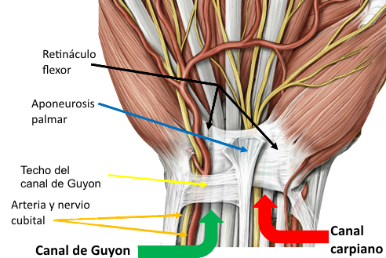

**CONCEPTO:** es la compresión del nervio cubital en el canal de Guyón.

**EPIDEMIOLOGÍA:** su frecuencia es menor que la del STC (Síndrome del túnel carpiano)

**ETIOLOGÍA:**

Sobre todo, por **microtraumatismos repetidos** en la zona (ciclistas, trabajadores con martillo neumático…). Rara vez son idiopáticos.

Sólo en un 5 % se asocian a STC.

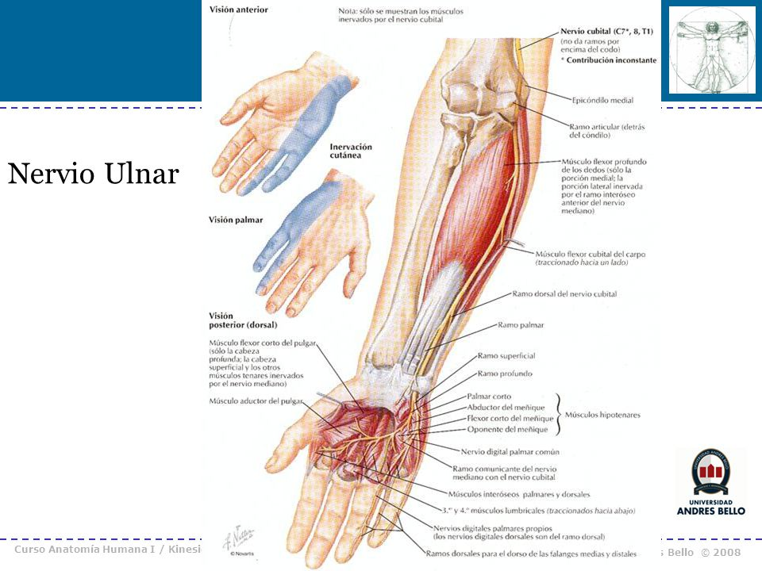**CLÍNICA Y DIAGNOSTICO:**

**El entumecimiento de los dedos 4º y 5º** sin implicación del dorso de la mano es el síntoma de presentación más común.

**Disminución de la sensibilidad en el 5º dedo y mitad cubital del 4º.**

**Debilidad de la musculatura** inervada por el cubital:

Cuando hay un déficit sensorial en la cara cubital de la palma de la mano (en el territorio de inervación de la rama sensitiva proximal del nervio cubital) hay que sospechar una lesión de este nervio proximal al canal de Guyón.

Es muy importante identificar correctamente los músculos afectados (con debilidad) para distinguir este síndrome de otras compresiones más proximales. Para esto es muy útil el **EMG**

**Cuando hay afectación motora aparece:**

* **El signo de Wartenberg** (abducción permanente del 5º dedo) (sólo se observa cuando la afectación es exclusivamente motora).
* **Signo de Froment:** aparece cuando se instaura la insuficiencia del aductor del pulgar (flexión de la articulación interfalángica del pulgar al intentar sostener un papel entre los dedos 1º y 2º)
* **Garra cubital**

**Hipoestesia del borde cubital de la mano y del 4º y 5º dedo.**

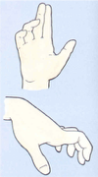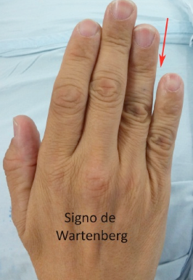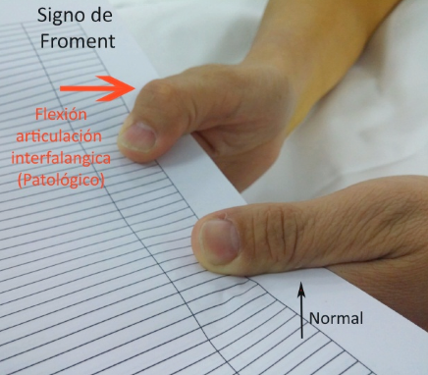

**TRATAMIENTO:**

CONSERVADOR: (IMPORTANTE LA PREVENCIÓN)

* Si la causa de la compresión son traumatismos repetidos.
* Se debe intentar inicialmente cambiar estos hábitos.
* Las infiltraciones con corticoides pueden aportar una mejoría inmediata, pero la recidiva es la regla.
* **El tratamiento conservador, como la modificación de la actividad puede ser útil pero, a menudo, está indicada la exploración quirúrgica del canal de Guyón con la descompresión del nervio cubital.**

1. **SINDROMES CANALICULARES DEL NERVIO MEDIANO.**

*Los dos primeros “saber que existen”. El síndrome del túnel carpiano IMPORTANTE, aunque no ha comentado todo.*

* + **SD. KILOH-NEVIN.** Alteración motora.

**Compresión del N.interóseo anterior.**

La rama interósea anterior del nervio mediano inerva el músculo flexor profundo del 2º dedo y en ocasiones del tercero, flexor largo del 1º dedo y pronador cuadrado.

Los pacientes presentan debilidad en la flexión de la articulación interfalángica del pulgar y en la flexión de la interfalángica distal del índice.

El examen físico revela **incapacidad para formular la señal “OK”.** Por lo general no habrá pérdida sensorial.

Puede haber dolor vago en antebrazo.

* + **SD. PRONADOR REDONDO.** Alteración sensitiva.

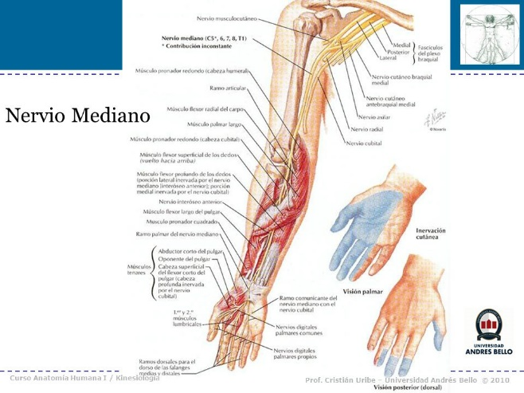Es la compresión del nervio mediano en relación con el músculo pronador redondo o estructuras anatómicas adyacentes.

Es 100 veces menos común que el Sd. Tunel Carpiano (STC).

Los signos clínicos son similares a los del STC excepto en que además hay **entumecimiento en la distribución de la rama palmar cutánea del nervio mediano** (región tenar). Por otro lado, los síntomas nocturnos son menos comunes que en el STC.

* + **SINDROME DEL TUNEL CARPIANO.**

**CONCEPTO:** compresión del nervio mediano debajo del ligamento anular del carpo (LAC).

**EPIDEMIOLOGÍA:**

* Es el Sd. de compresión nerviosa más frecuente en la extremidad superior.
* En 0.1 – 10 % de la población general.
* Es un trastorno de la edad media, con una prevalencia máxima entre los 45 y 54 años.
* Más frecuente en mujeres.
* El envejecimiento juega un papel importante en su desarrollo.

***Anatomía del túnel carpiano:***

* *El túnel carpiano está constituido por el canal anterior del carpo, cerrado por delante por el LAC.*
* *El túnel carpiano está dividido en dos túneles osteofibrosos:*
  + *El externo es para el tendón del palmar mayor (FCR).*
  + *El interno está ocupado por el nervio mediano y los tendones flexores de los dedos.*
* *El túnel carpiano se proyecta entre el pliegue superior de flexión de la muñeca y una línea horizontal situada de 3 a 3.5 centímetros distalmente con respecto a aquella. En un corte frontal tiene forma de reloj de arena. En un corte transversal tiene forma ovoidea.*
* *Antes de entrar en el túnel carpiano, se origina la rama palmar, que no está dentro del túnel y da sensibilidad a la mitad radial de la palma.*
* Imagen que contiene captura de pantalla

  Descripción generada automáticamente*El nervio mediano, a la salida del túnel emite 5 ramas terminales (la más radial es motora y las demás son sensitivas).*
  + *1ª rama: Nervio de la eminencia tenar (motor).*
  + *El resto de las ramas, que son sensitivas, se distribuyen por:*
    - *Cara palmar de la mitad externa de la mano.*
    - *Cara palmar de los 3 primeros dedos.*
    - *Borde radial del 4º dedo.*
    - *Cara dorsal de las falanges media y distal del 2º y 3º dedos y mitad radial del 4º dedo.*
* *En la palma de la mano, el nervio mediano se anastomosa con el nervio cubital mediante dos ramas, una rama palmar superficial y una rama palmar profunda..*

**ETIOLOGÍA:**

En más de un **95 %** de los casos, es **idiopático.**

Causas anatómicas:

* Disminución del tamaño del túnel carpiano por engrosamiento del LAC, alteraciones óseas, etc.
* Aumento del contenido del túnel carpiano: tumores, músculos lumbricales muy proximales, sinovial hipertrófica por artritis, etc.

Causas fisiológicas:

* Neuropatías, como la diabetes o el alcoholismo.
* Alteraciones inflamatorias en la membrana sinovial del canal: tenosinovitis, artritis reumatoide (AR), hiper e hipotiroidismo, etc
* Alteraciones en el balance de fluidos:
  + Embarazo: se da en un 12 % según un estudio y entre las 28-32 semanas de gestación. Asimismo, los síntomas persisten tras el parto en el 36 % de las mujeres afectadas requiriendo cirugía el 34 %.
  + Hemodiálisis a largo plazo.
* Congénitas, como en las mucopolisacaridosis.
* Posición y uso de la muñeca: cuando la muñeca está en flexión, disminuye el volumen debajo del LAC. Esto ocurre normalmente por la noche, así como con determinadas actividades. También cuando se aplica presión directa sobre el túnel:
  + Repetición de la flexoextensión (labor manual).
  + Acciones repetitivas de fuerte presión o torsión forzada.
  + Movimientos de los dedos con la muñeca en extensión:
    - Mecanografía (aunque los estudios acerca de si el uso prolongado del teclado se asocia a tasas más altas de STC no son concluyentes)
    - Tocar instrumentos musicales con frecuencia.
  + Presión externa sobre el túnel carpiano con muñeca extendida:
    - Paraplejia (para empujar la silla de ruedas se apoyan sobre el túnel carpiano, comprimiéndolo).
    - Montar en bicicleta durante largas distancias (apoyo en manillar)
  + Inmovilización con la muñeca con excesiva flexión y desviación cubital:
    - Tras fractura de Colles mal inmovilizada (exceso de flexión).
    - Posición “torpe” durante el sueño.
* *Síndrome de Raynaud: existe una posible asociación entre este síndrome con el STC.*
* *Obesidad: el riesgo de STC se incrementa un 8% por cada unidad de incremento del índice de masa corporal (IMC).*

**CLÍNICA**

**Paciente típico:**

* 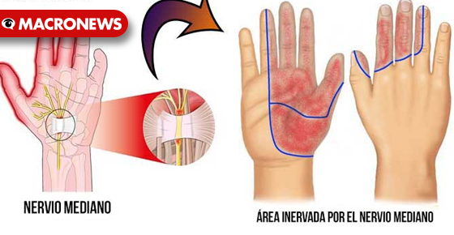Mujer de edad mediana.
* **Dolor y parestesias en los 3 primeros dedos y borde radial del 4º**.
* Sobre todo parestesias **nocturnas** (de noche, los músculos flexores producen flexión de la muñeca, provocando compresión del nervio).
* En casos graves hay atrofia tenar y perdida de la oposición del pulgar.

**DIAGNÓSTICO**

El diagnóstico del STC es clínico y los estudios de conducción nerviosa NO se recomiendan de forma rutinaria salvo en casos dudosos.

**Es clínico** (historial y examen físico):

* El STC se diagnostica con exactitud en el 86 % de los casos cuando hay presencia de:
  + **Dolor nocturno.**
  + Una prueba positiva de **monofilamento de Semmes-Weinstein** (discriminación entre dos puntos). La discriminación entre 2 puntos estática es anormal si es > 6 mm. Aporta información sobre el deterioro funcional del nervio mediano.
  + Prueba positiva de compresión del túnel carpiano (**signo de Durkan**).
  + *Un diagrama de la mano de Brigham (parestesias sólo en territorio del nervio mediano).*
* Si todas las pruebas anteriores son negativas, la probabilidad de STC es de 0.68 %.

**Tests de exploración más usados:**

* **Una captura de pantalla de una computadora

  Descripción generada automáticamenteCompresión carpiana (Durkan):** es el test de exploración más sensible y específico. Se presiona con ambos pulgares sobre el túnel carpiano. Si se reproduce la sintomatología en menos de 30 segundos, es positivo.
* **Phalen:** el paciente coloca los codos sobre la mesa y flexiona el codo y las muñecas. Si en menos de 1 minuto nota pinchazos o entumecimiento en los dedos radiales, es positivo.
* 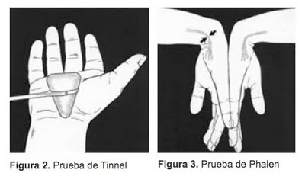**Tinel: (IMPORTANTE)** al percutir el nervio se produce dolor local y parestesias en la distribución cutánea del nervio.
* *Diagrama de la mano de Brigham: el paciente dibuja en un diagrama los lugares de dolor. Si marca en cara volar de los dedos y no en la palma de la mano (inervada por la rama palmar del nervio mediano, no incluida en el túnel carpiano), es positivo.*
* 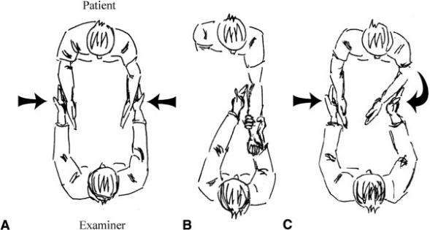Scratch collapse test (test de colapso): descrito recientemente, se realiza con ambos codos en 90º de flexión, pegados al cuerpo, y las palmas de ambas manos mirando una a otra. El examinador intenta juntar ambas manos mientras el paciente se resiste. Luego presiona sobre el túnel. El test es positivo si el paciente nota una debilidad transitoria en el antebrazo. Se ha descrito como un test rápido, con sensibilidades y especificidades muy altas (para STC y para el túnel cubital), y que se puede repetir.

**Electromiograma EMG**

Radiografías e historia clínica: sirven para buscar una causa conocida, tal como AR, DM, alteración renal, etc. (ver etiología).

No se diagnostica con la radiografía, aunque pueda ayudar. Se diagnostica con la **EXPLORACIÓN** y la **ELECTROMIOGRAFÍA.**

***DIAGNÓSTICO DIFERENCIAL***

* *Radiculopatía cervical. El más importante. Se confunde con radiculopatía C6-C7.*
* *Neuropatía periférica.*
* *Plexopatía braquial.*
* *Síndrome de salida torácica (es un síndrome de compresión del plexo braquial).*
* *Tumor de Pancoast.*
* *Síndrome del pronador (compresión del n.mediano a este nivel. La coexistencia de STC con el síndrome del pronador redondo se llama fenómeno de doble aplastamiento (“double-crash syndrome”). Es frecuente encontrarlo en pacientes jóvenes con actividades repetitivas y de esfuerzo.*
* *Síndrome del canal cubital.*
* *Neuropatías periféricas.*
* *Patología vascular oclusiva.*

**TRATAMIENTO**

CONSERVADOR

* Indicaciones:
  + Cuando la compresión es por enfermedad general (AR, DM, etc) que se pueda tratar.
  + En trabajo repetitivo de muñeca (modificarlo).
  + Si la clínica es muy leve (estadios iniciales)
  + Embarazo.
* Consiste en:
  + **Cambio de hábitos perjudiciales** (posición en el trabajo, inmovilizaciones, etc).
  + **Férula** en muñeca en posición neutra por la noche **+ AINEs**. Sobre todo si presenta síntomas leves-moderados.
  + Infiltración con **corticoides:**
    - *Alivio transitorio en 80 % de los pacientes.*
    - *Sólo el 22 % quedan libres de síntomas 12 a 18 meses tras la infiltración.*
    - *Se puede intentar una infiltración si no mejora con férulas, prolongando la inmovilización 3 semanas día y noche y otras 3 más sólo por la noche. Si con esto no mejora, pasar a tratamiento quirúrgico.*
  + *Vitamina B6: Sólo útil en pacientes con déficit demostrado de esta vitamina.*
  + Ultrasonidos, ejercicios, intervenciones de movilización, posición ergonómica o equipamiento: *No hay pruebas concluyentes para apoyar su uso frente a otras intervenciones no quirúrgicas.*
  + *Una reciente revision sistemática sobre la eficacia de las intervenciones no quirúrgicas en el tratamiento del STC (esteroides orales o inyectados, ultrasonidos, terapia con campo electromagnético, férula nocturna ,uso de teclados ergonómicos) sugiere que son beneficiosos a corto plazo, pero hay escasa evidencia sobre la eficacia a mediano y largo plazo de estas intervenciones.*

QUIRÚRGICO:

Suele ser la última opción. Consiste en la sección del LAC. Si es idiopático, se recomienda también realizar biopsia de la sinovial para descartar AR.

**Sección del LAC.** Técnica quirúgica abierta o endoscópica.

* **Vía abierta**. Dos tipos de incisión en piel:
  + **Abordaje corto palmar de Taleisnik** (el más usado): Pequeña, distal al pliegue de la muñeca y cubital al eje del 4º dedo en flexión, hasta línea de Kaplan (esta línea sigue el borde cubital 1er dedo con mano abierta), longitudinal.
  + Larga, en zig-zag, a 6 mm por fuera del borde interno de la eminencia tenar (evita rama sensitiva palmar): Permite controlar mejor las anomalías anatómicas de la zona.
* **Vía endoscópica**: Presenta algunas ventajas, como mayor rapidez en la recuperación y menor cicatriz, pero también inconvenientes, como el mayor riesgo de lesión nerviosa o una división incompleta del túnel (complicación más frecuente). En general, puede ser una técnica útil pero sólo si se tiene mucha experiencia en la técnica.

**El tratamiento quirúrgico es más eficaz que el conservador,** pero no hay evidencia que sugiera que un tratamiento quirúrgico es más eficaz que otro (abierto frente a endoscópico).

*Además de la sección del LAC, también se ha recomendado:*

* *Sinovectomía: No se recomienda realizar de forma rutinaria. Sólo en casos de AR u otras enfermedades (como TBC), ya que puede haber una inflamación de la sinovial debida a la presión generada en el túnel.*
* *Neurolisis: No se recomienda de forma rutinaria.*
* *En el STC bilateral severo, la tendencia actual es la de la liberación simultánea bilateral.*
* *Sutura del LAC para evitar efecto arco (ver “resultados”).*

***Tratamiento postquirúrgico:***

* *Antiguamente se inmovilizaba la muñeca unos días con escayola.*
* *Actualmente está demostrado que es mejor la* ***movilización inmediata****, porque tiene una recuperación funcional más rápida.*
* *No se ha demostrado beneficio respecto a la fecha de regreso al trabajo, mejoría de la fuerza o de la función con el uso de las sesiones de terapia postoperatoria en el STC.*

***Resultados:***

* *Mejoría clínica inmediata tras la operación (a veces, a los 10-15 días comienzan ciertas parestesias transitorias que desaparecen solas, por la cicatrización de partes blandas).*
* *Lo que más tarda en recuperarse es la fuerza de la mano (hasta 6 meses) lo cual parece debido al ensanchamiento que se produce en el LAC, que es una polea para los tendones flexores.*
* *Para mitigar lo anterior, algunos autores han propuesto reconstruir el LAC en el acto operatorio, previo alargamiento (hacen falta más estudios para valorar esta técnica). Sí es obligatoria si se hace simultáneamente una reparación de tendones flexores que requiera inmovilizar la muñeca en flexión (raro).*

***Complicaciones quirúrgicas*** *(por orden de frecuencia):*

* ***Persistencia de la clínica:***
* ***Cicatriz dolorosa (pillar pain):***
* *Otras:*
  + *Cutáneas: Cicatriz retraída que ocurre cuando la incisión cruza perpendicularmente los pliegues de flexión de la muñeca.*
  + *Vasculares: Del arco palmar superficial o de la arteria cubital.*
  + *Nerviosas:*
    - *Lesión de la rama sensitiva digital del nervio mediano (sobre todo tras liberación endoscópica).*
    - *Lesión de la rama motora tenar del nervio mediano.*
    - *Lesión de la rama sensitiva tenar del nervio mediano.*
    - *Lesión del nervio cubital.*
  + *Tendinosas:*
    - *Adherencias tendinosas:*